ПОЛЕЗНЫЕ СОВЕТЫ

Тест «Круг»
Нарисуйте круг. В любом месте нарисуйте прямую линию (черту). Истолкование:
1) черта «врезалась» в круг – вы часто ссоритесь, не думаете о чувствах другого, но зато вы, может, не держите камня за пазухой;
2) черта на некотором расстоянии от круга – вы боитесь выяснять отношения, предпочитаете терпеть или затаивать обиду, поэтому вас воспринимают как неконфликтного человека;
3) черта касается окружности – вы тактичный собеседник, чувствующий «границы»

А знаете ли вы?
Учеые усатонвили: не вжано, как вы
Рсасталвятее бкувы вунрти солва
Главоне, чотб певрая и псолденяя
Бувкы отсавласись ниезмеынми, тгода
Ткест бдует вопсриинмаьтся парвильно

Бестолковый словарь
Речушка – небольшой доклад
Напасть - намордник
Подворотничок – парень из подворотни
Выдающаяся личность - невеста
Заводила – Иван Сусанин
Заморыш - иностранец
Рубильник - палач
Драпировка - отступление

ВОТ ТАК-ТО ВОТ!!!

Номер готовился участниками Школы актива «Лидер»
Наш адрес: 429700, п. Ибреси, ул. Комсомольская д. 23, тел. 2-32-19.
Тираж неограничен


ИБРЕСИНСКИЙ РАЙОН
Е
ДЕТСКОЕ ОБЪЕДИ НЕНИЕ "ЕДИНСТВО"

без единства никуда, будем вместе мы всегда

ЕДИНСТВО №1

Районная общественная организация «Единство».Издается с 03.12.06
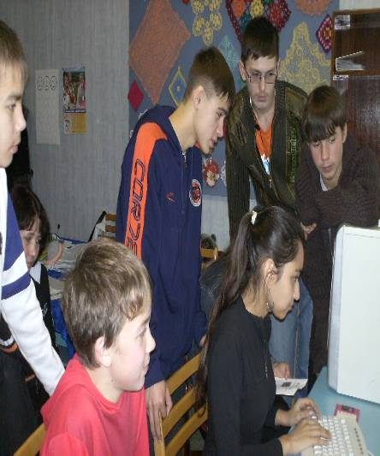
Единый
Детский
Инициативный
Народный
Союз
Творцов
Всеобщего
Общения

В Ибресинском районе ведёт работу Детское общественное объединение. Днём рождения нашего объединения можно считать 11 мая 2006 года, когда был принят устав и выбран первый Президент. Всеобщим голосованием из большого количества предложенных названий было выбрано «Единство». Первым Президентом стала учащаяся ИСОШ № 2 Шукюрова Роксана.
Целью объединения стало создание условий для саморазвития, самоопределения, самоутверждения детей и молодёжи в процессе совместной деятельности со взрослыми на основе индивидуального и дифференцированного подходов, координация детского и молодёжного общественного движения Ибресинского района.
1 июня ко Дню защиты детей объединение подготовило и провело своё первое мероприятие. Был подготовлен концерт и организовано чаепитие для детей с ограниченными возможностями. С помощью многочисленных спонсоров, мы смогли подарить каждому ребёнку подарок.

СВЕЖАЧОК

- В ИСОШ № 1 прошла финальная игра школьной лиги КВН. В игре участвовали команды «R&B» (9 «А»), «Crazy party» (10 «М») и команда 8 «А» класса. Игра прошла в напряжённой борьбе за звание чемпиона школы. Над шутками смеялся весь зал. Победителя выбрать было нелегко. Все команды проявили чудеса юмора, находчивости и актёрского мастерства. Но всё же достойную победу одержала команда 10 «М» класса.
- В ИСОШ № 2 прошла неделя русского языка и литературы. Неделя прошла насыщенно и интересно. Были проведены викторины среди параллельных классов, познавательные уроки. В фойе школы были развешены плакаты с интереснейшими фактами русского языка и литературы.
- В Хормалинской СОШ состоялась встреча учеников Хормалинской и Ново-Чурашевской школ. Гостям показали достопримечательности школы. Провели ряд конкурсов. Все собравшиеся разделились на две команды: команда девочек и команда мальчиков. Встреча прошла весело и интересно. В заключение была проведена дискотека. Всем не хотелось расходиться, но все же пришлось.
- 26 ноября прошёл Всемирный День матери. В Доме культуры состоялся концерт, подготовленный студией творческого развития «Мотылёк» и театральной студией «Зеркало» Дома детского творчества, а также «Театральной гостиной» Дома культуры. В фойе была подготовлена выставка прикладного творчества и стенд с фотографиями мам учащихся. Все зрители были в восторге от творчества маленьких артистов.

А У ВАС КАКИЕ НОВОСТИ? ПИШИТЕ! ЗВОНИТЕ!

ШКОЛА АКТИВА «ЛИДЕР»

«Дерзайте, Вы талантливы!»
Локальный
Интернациональный
Делегат
Единой
Республики

Кто же это - лидер?
Лидер – это «солнечный зайчик»: он высвечивает самое доброе в других людях, замечает талант, нацеливает на творчество. Его главными качествами является надёжность, честность, справедливость, готовность прийти на помощь в трудную минуту, целеустремлённость, энтузиазм, чувство юмора.
Лидер – это супер,
Лидер – это класс,
Лидер самый лучший,
Он всегда из нас!

Приходите, приходите, приходите…
Мы вас ждём в нашей школе актива «Лидер»!!!

